實驗夾具資料建檔表
夾具編號 | R-LTM-0001-01~02 | 用途分類 | 傳力系統
外觀尺寸 | 2400*420*350(mm) | 組件數量 | 1
材料性質 | A36 | 所屬組別 | 橋梁組
製作日期 | 91/6 | 保管人員 | 王柄雄
說明:
設計圖說
圖1.夾具設計圖
夾具照片
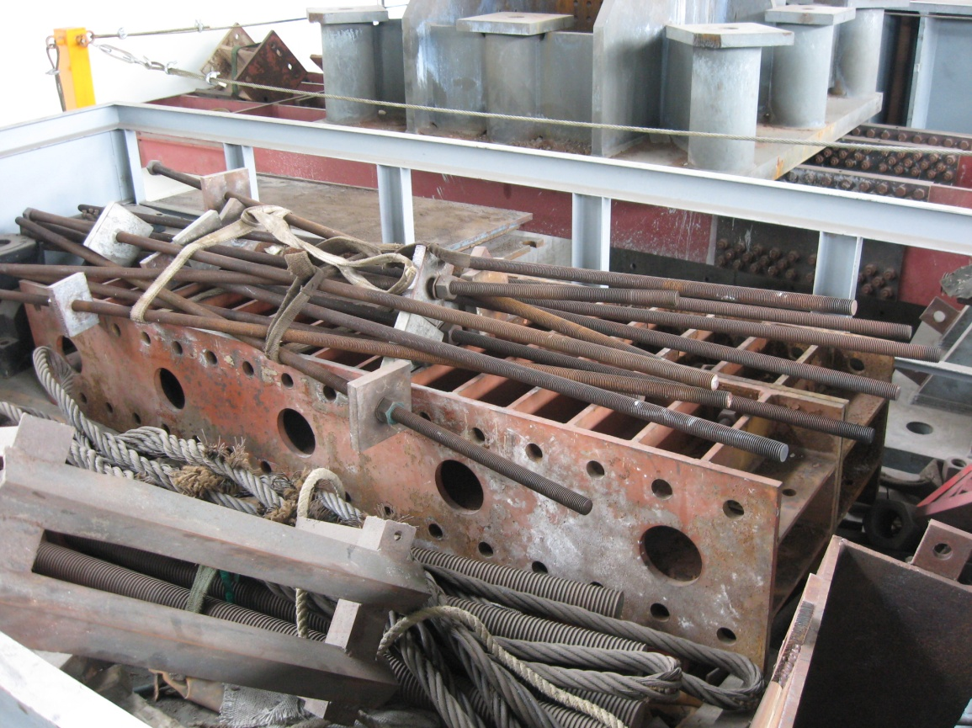
照片1.夾具照片

